面向对象编程技术
实验1实验报告

班 级：电子 1班
学 号：202100800378
姓 名： 冯浩然
时 间：2023-09-15

目 录
1 实验要求 1
2 实验过程及结果 1
2.1 创建工程 1
2.2 程序流程和数据模型分析 1
2.3 问题及解决方案 1
3 实验总结 1
附录 关键代码 1

实验要求
熟悉Visual Studio（Visual Studio 6.0 到 Visual Studio 2019的某个安装了Visual C++的环境）的环境，创建工程并在Easywin示例程序基础上完成第一个windows程序的编写、编译和运行。练习命令行程序构建。

实验过程及结果

创建工程
打开Visual Studio 2022，选择创建新项目
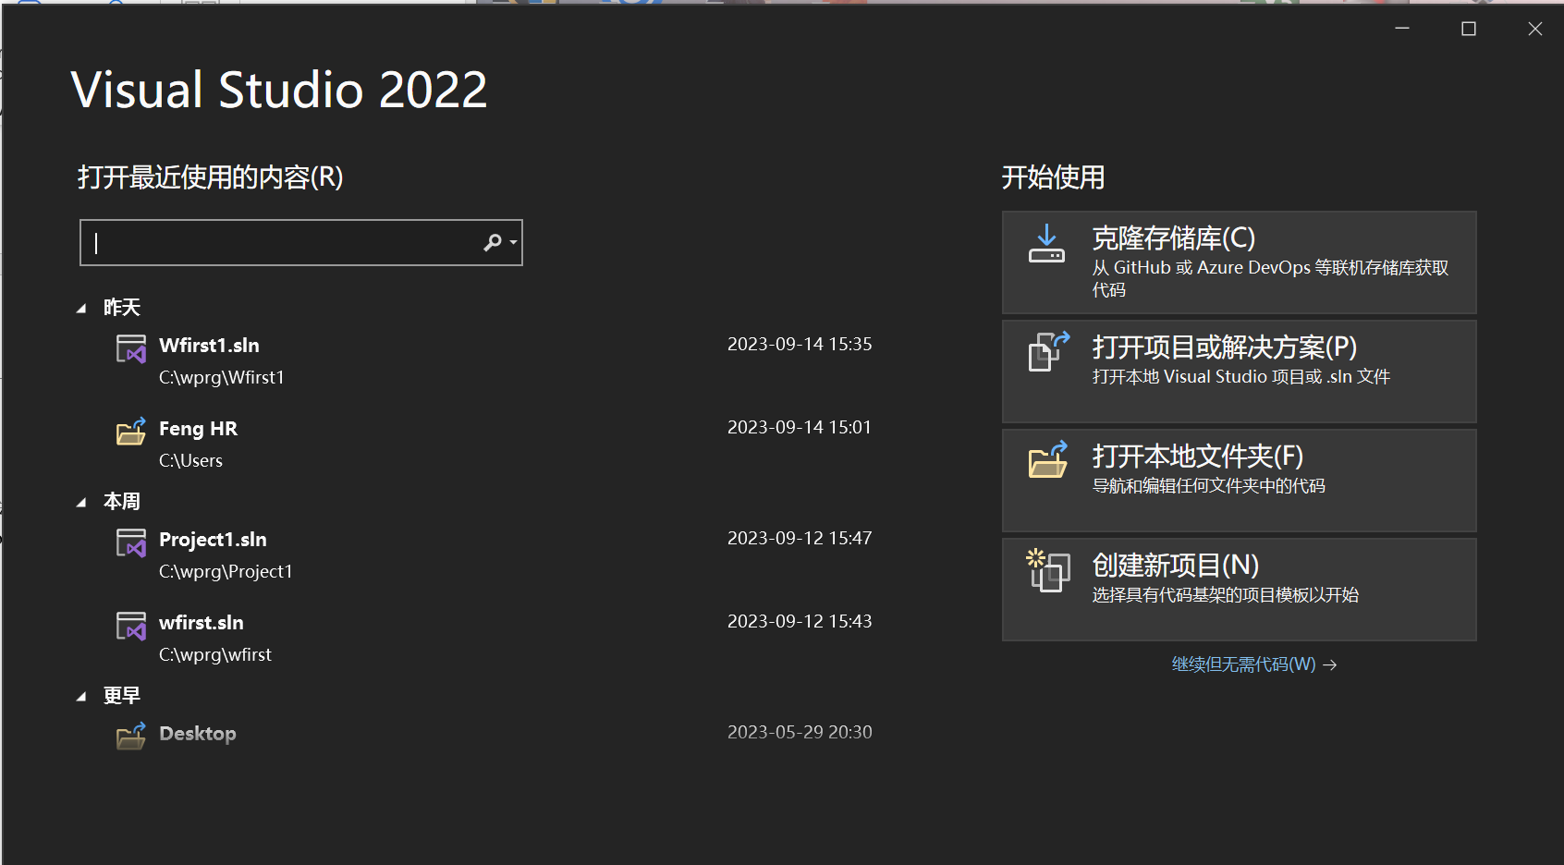
选择空项目
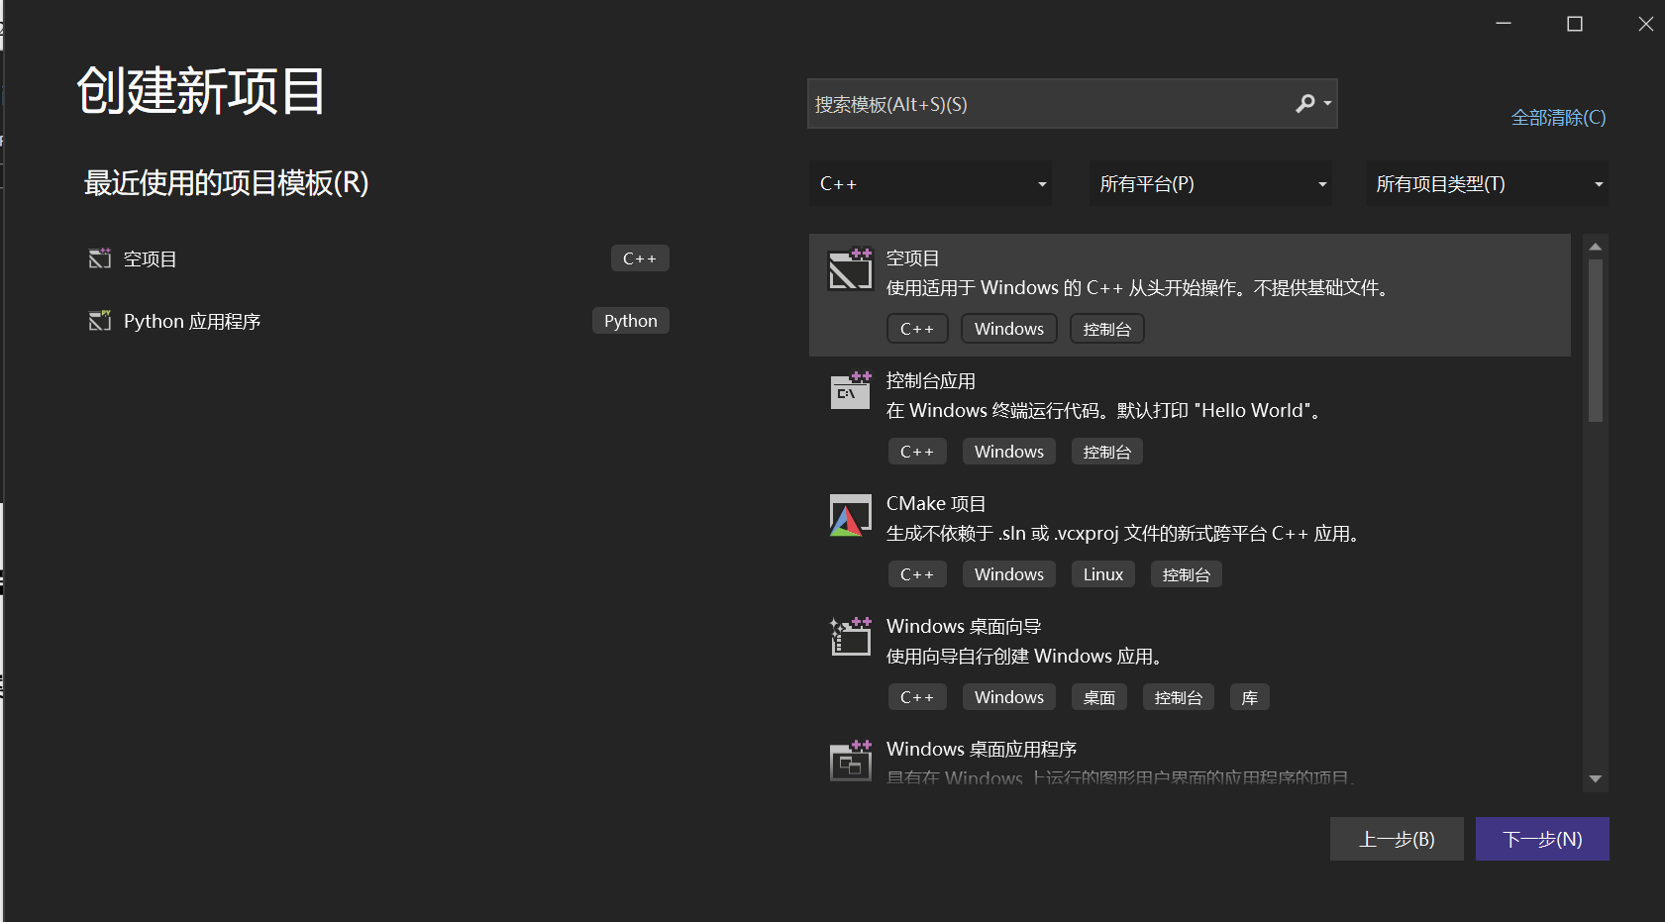
选择合适的文件夹并命名
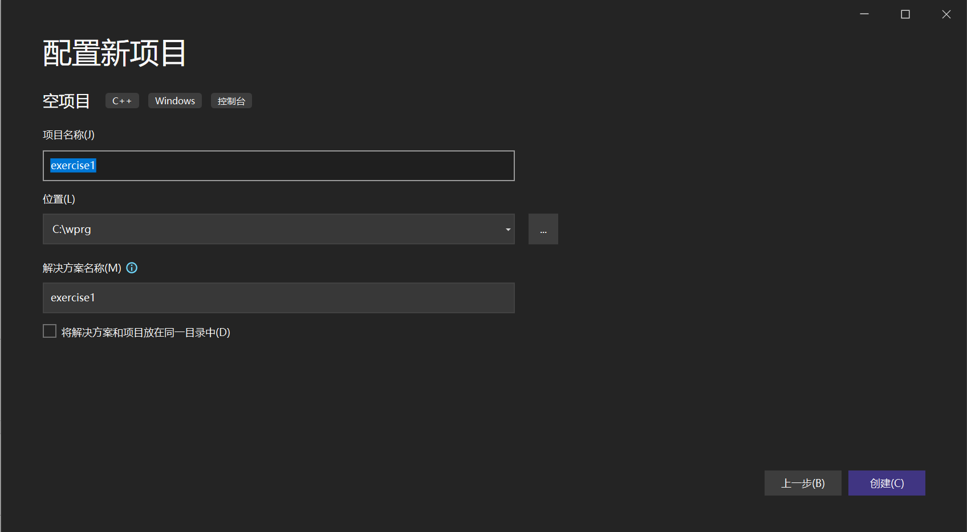
源文件 添加项 新建项
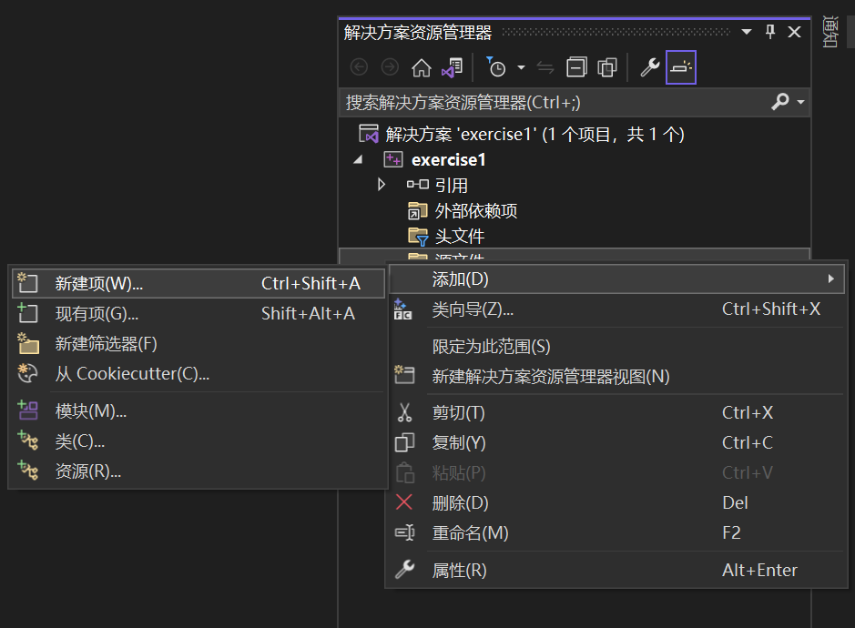
将后缀改为.c
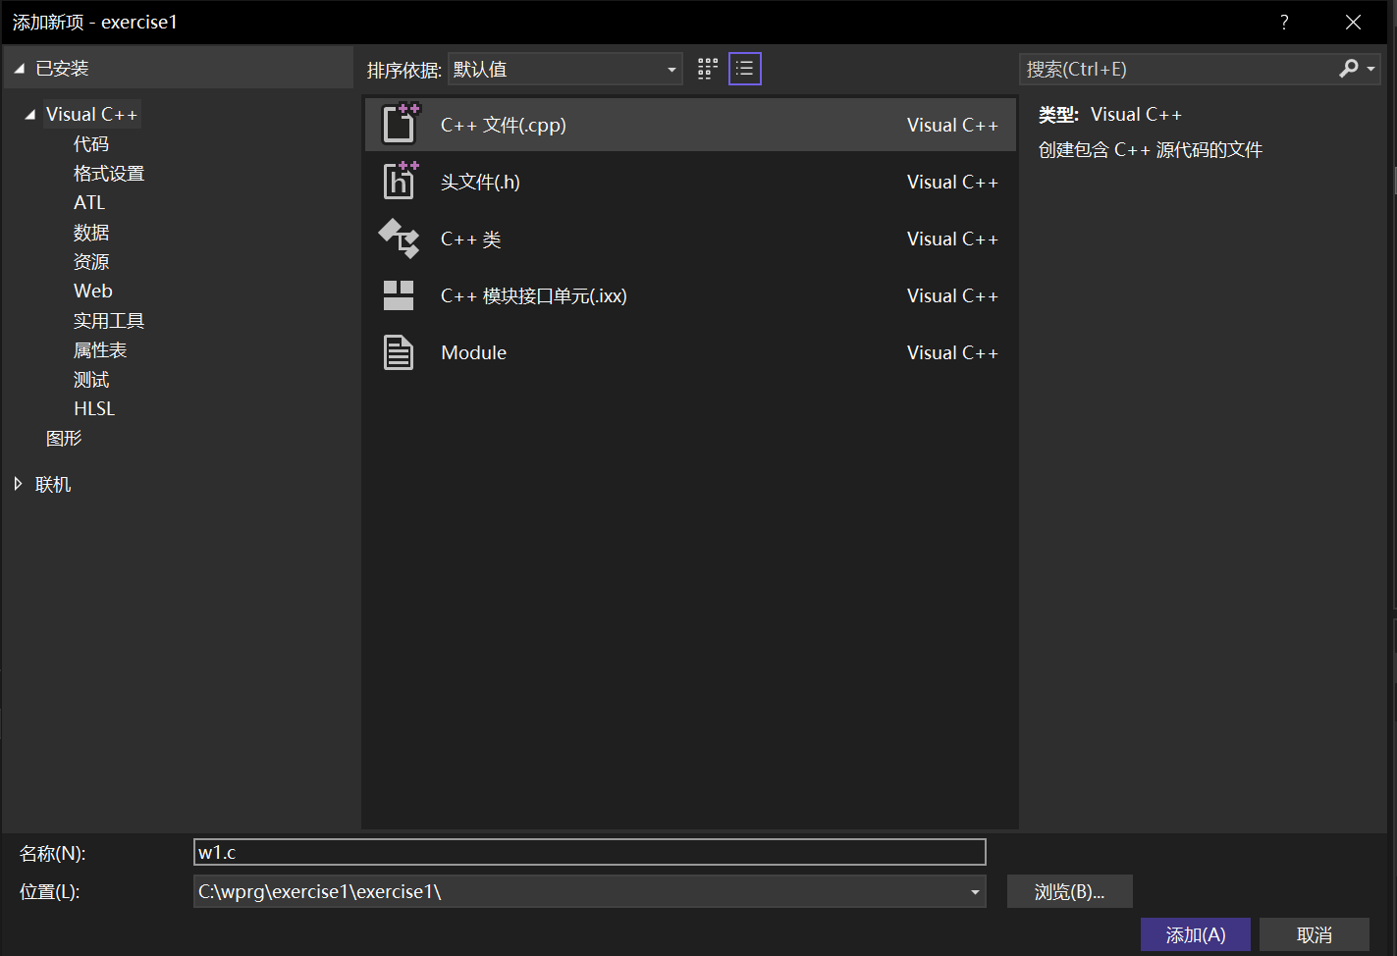
接下来就就可以编写调试程序了
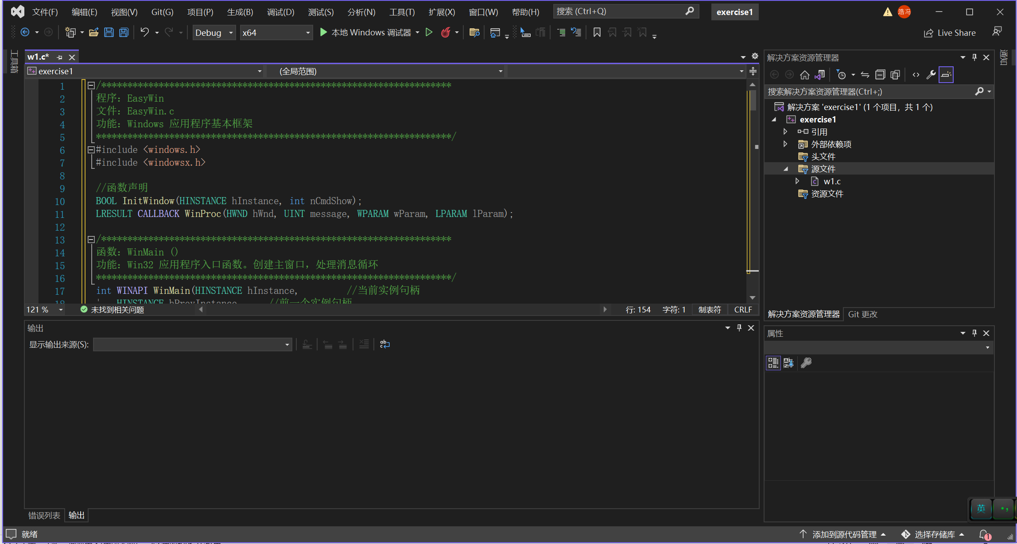

程序流程和数据模型分析
生成解决方案，并进行调试
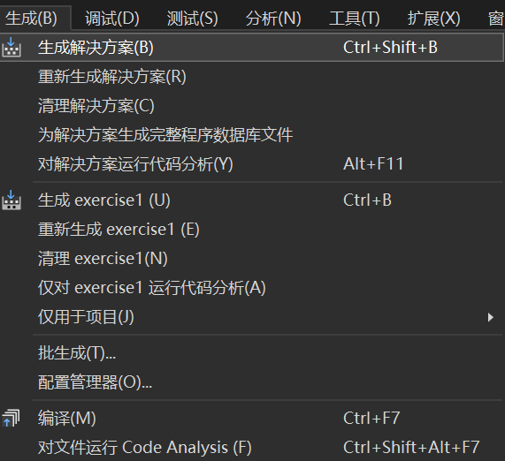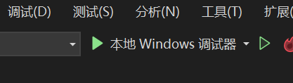

通过调整了程序中的参数，使得窗口文字的颜色发生了变化
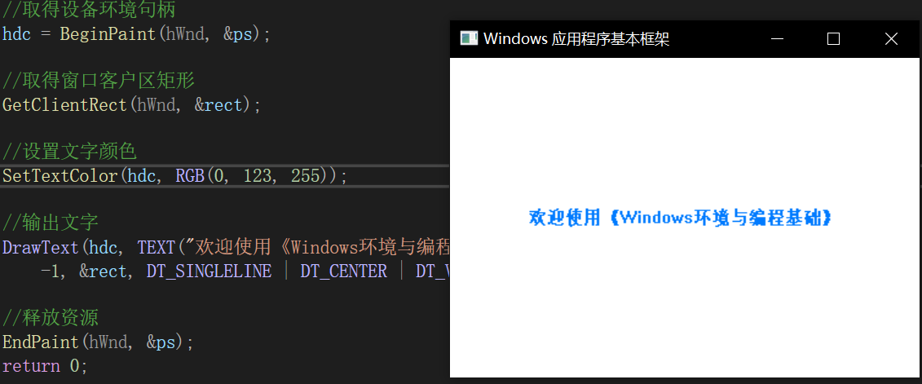

命令行方式的程序构建：
- 根据Visual Studio版本不同查找devenv.exe或msdev.exe所在位置
- 打开Command（命令窗口），切换到工程目录下（用cd命令）
- 输入以下命令查看命令行参数的帮助（注意各个参数用空格分隔）："D:\Visual Studio 2019\community\Common7\IDE\devenv.exe"/?
使用命令行重构项目
打开记事本，写下如下链接
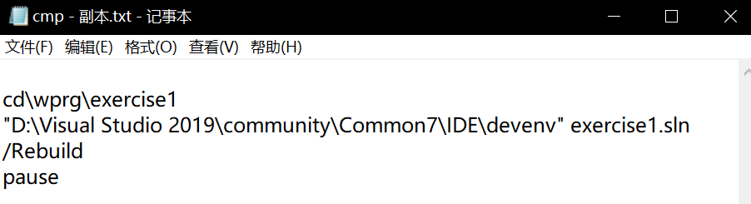
将.txt 更改为 .bat文件
双击
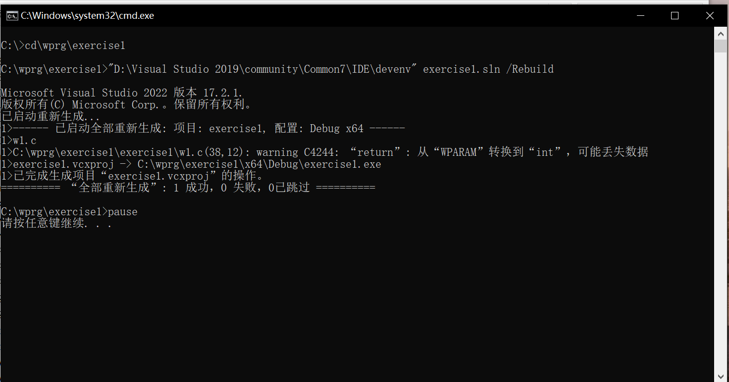

问题及解决方案
生成解决方案报错
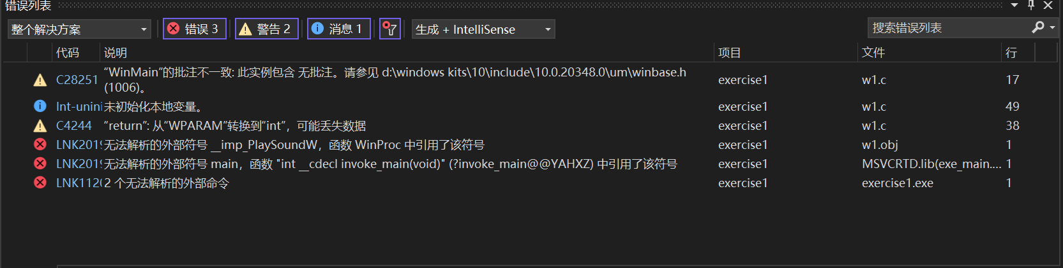
解决方法：工程文件右键 选择属性
右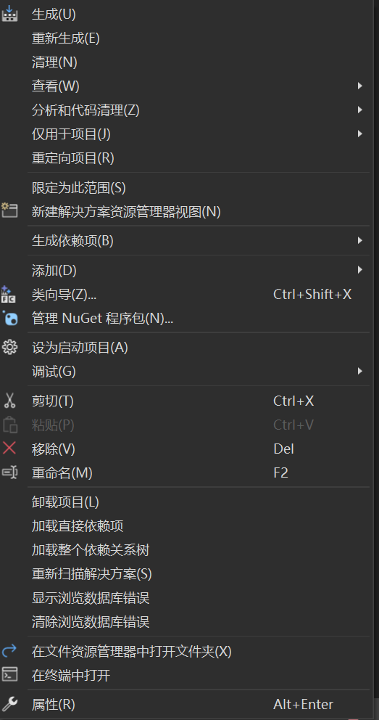
选择 链接器 输入 在附加依赖项最后，加上winmm.lib
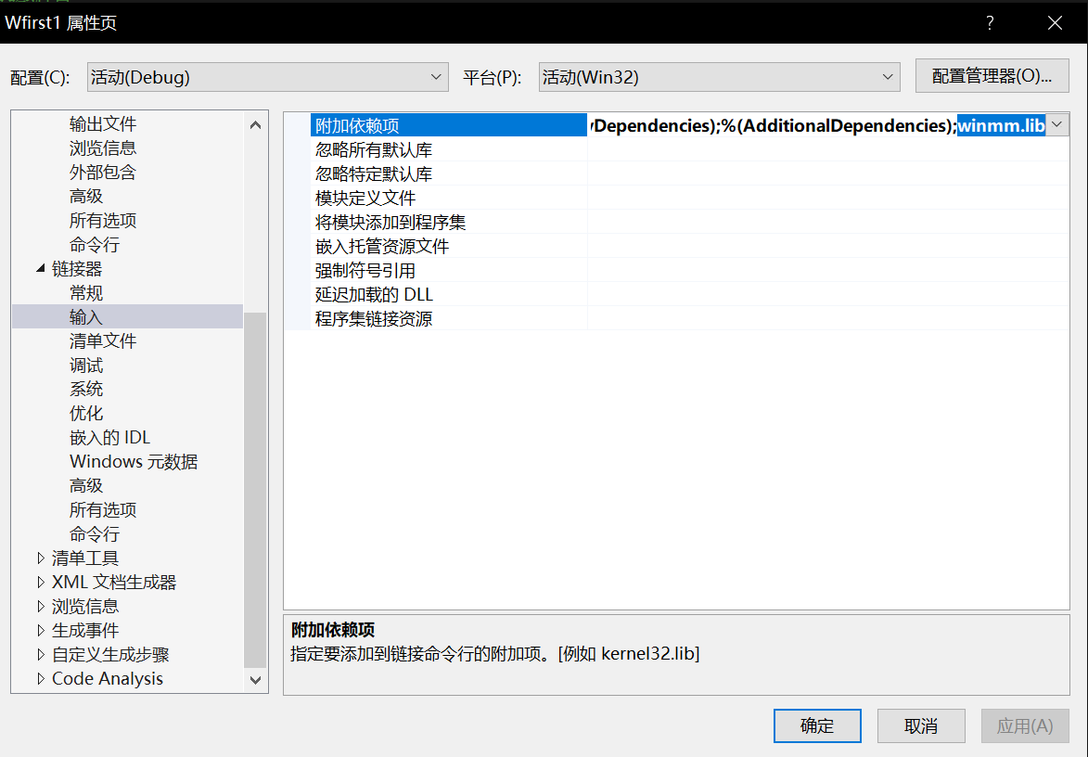
重新生成解决方案，错误变少了
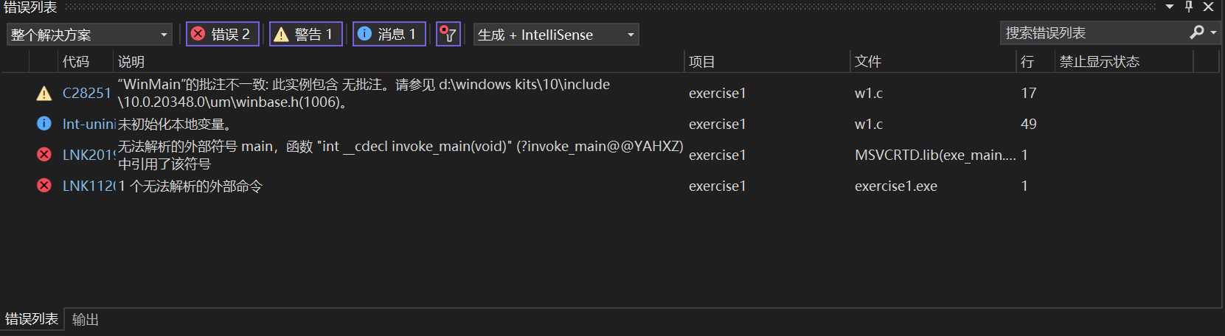

继续打开属性，在链接器 系统 子系统中 把控制台切换为窗口
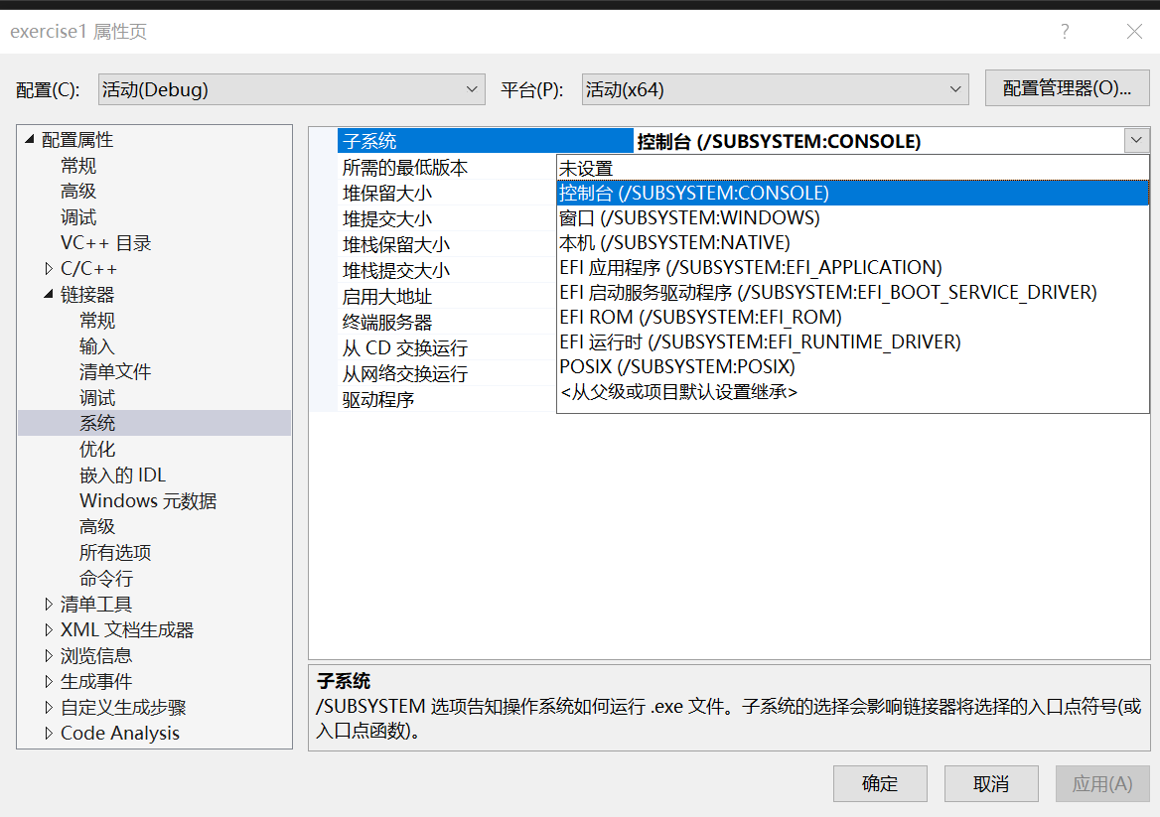

解决方案生成，没有报错
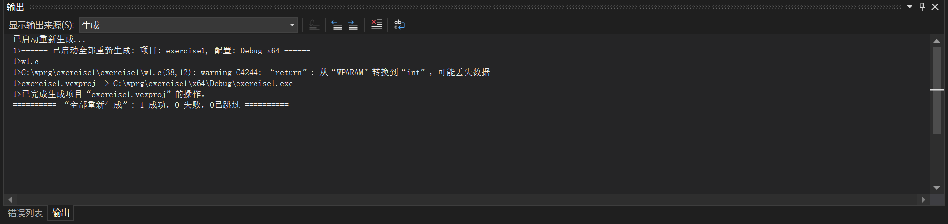
继续调试，出现窗口
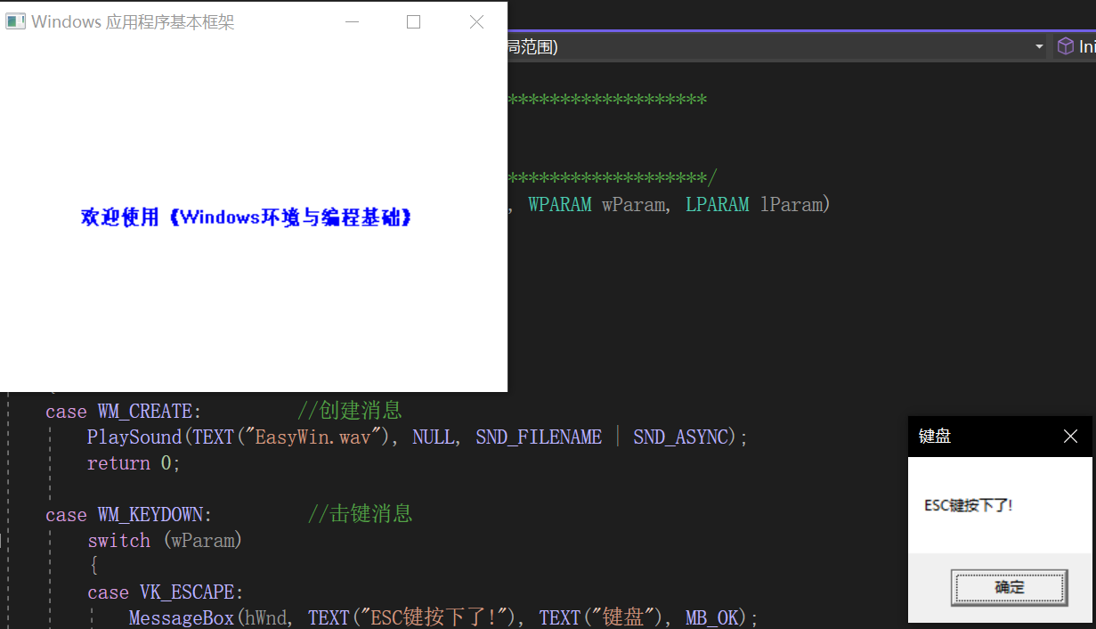

实验总结
在面向对象实验课上，我完成了一个程序的解决方案，并进行了调试和运行。这个经历让我深刻地领会了编程的本质，以及如何有效地解决问题。
首先，编程是一项需要耐心和坚持的工作。在实验中，我遇到了许多错误和挑战。有时候，一个看似微不足道的错误可能导致整个程序的崩溃。然而，我学会了在面对困难时保持冷静，逐步分析问题，寻找解决方案。这种坚持不懈的精神在编程中至关重要。
其次，调试是编程过程中的关键步骤。通过调试，我可以逐步排查代码中的错误，并逐渐完善程序。这个过程不仅需要技术上的知识，还需要一种逻辑思维和解决问题的方法。我学会了运用各种调试工具和技巧，以更高效地发现和修复错误。
另外，编程也是一项创造性的工作。在实验中，我不仅仅是按照老师的指示完成任务，还有机会提出自己的想法和改进建议。这种创造性的自由让我感到充实和满足，也激发了我的学习热情。
总的来说，这次实验是一次充满挑战但充满乐趣的经历。通过不断地尝试和学习，我不仅提高了自己的编程技能，还培养了解决问题的能力和创造力。这将对我的未来学术和职业发展产生积极的影响，我期待在编程领域继续前进并不断进步。

附录 关键代码

- case WM_PAINT: //客户区重绘消息

- //取得设备环境句柄
- hdc = BeginPaint(hWnd, &ps);

- //取得窗口客户区矩形
- GetClientRect(hWnd, &rect);

- //设置文字颜色
- SetTextColor(hdc, RGB(0, 123, 255));

- //输出文字
- DrawText(hdc, TEXT("欢迎使用《Windows环境与编程基础》"),
- -1, &rect, DT_SINGLELINE | DT_CENTER | DT_VCENTER);

- //释放资源
- EndPaint(hWnd, &ps);
- return 0;

- case WM_DESTROY:
- PostQuitMessage(0);
- return 0;

